Question no 8.3

Date 19-10-2024

Question Find the transpose of given matrix \*\*\*\*\*\*\*\*\*\*\*\*\*\*\*\*\*\*\*\*\*\*\*\*\*\*\*\*\*\*\*\*\*\*\*\*\*\*\*\*\*\*\*\*\*\*\*\*\*\*\*\*\*\*\*\*\*\*\*\*\*\*\*\*\*\*\*\*\*\*\*\*\*\*\*\*\*\*\*\*\*

Author : Amal Biju

Roll no :5

Semester :1

Programme : Bsc CS(DA)

#include<stdio.h>

int main()

{

int a[5][5],r,c,i,j;

printf("enter the no of rows and cols:");

scanf("%d%d",&r,&c);

for(i=0;i<r;i++)

{

for(j=0;j<c;j++)

{

printf("enter the a[%d][%d]",i,j);

scanf("%d",&a[i][j]);

}

}

for(i=0;i<r;i++)

{

for(j=0;j<c;j++)

{

printf("%d\t",a[j][i]);

}

printf("\n");

}

return 0;

}

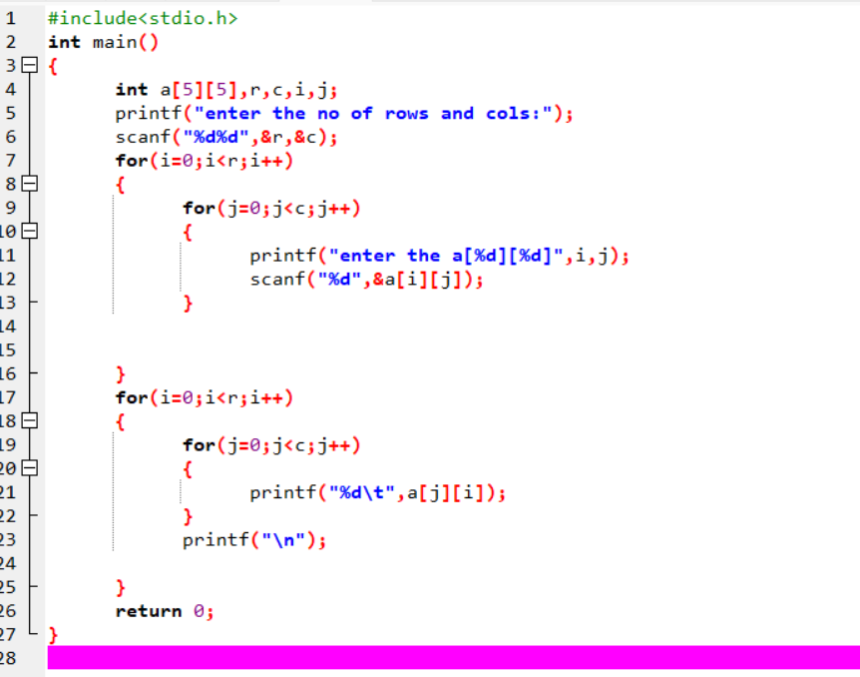

Output

